Uchwała Nr ……………..

Rady Miejskiej w Szklarskiej Porębie
z dnia ................................. 2024 r.

w sprawie zbycia nieruchomości lokalowej położonej w Szklarskiej Porębie przy ul. Kolejowej 13.

Na podstawie art. 18 ust. 2 pkt. 9 lit. „a” ustawy z dnia 8 marca 1990 r. o samorządzie gminnym (Dz. U. z 2024 r., poz. 1465 z późn. zm.) oraz art. 37 ust. 1 i art. 38 ustawy
z dnia 21 sierpnia 1997 roku o gospodarce nieruchomościami (Dz. U. z 2024 r., poz. 1145 ze zm. ), Rada Miejska w Szklarskiej Porębie:

§ 1
Wyraża zgodę na zbycie lokalu mieszkalnego nr 2 o łącznej powierzchni 27,10 m², położonego w budynku przy ul. Kolejowej 13 w Szklarskiej Porębie wraz
z udziałem w nieruchomości wspólnej.

§ 2
Wykonanie uchwały powierza Burmistrzowi Szklarskiej Poręby.

§ 3
Uchwała wchodzi w życie z dniem podjęcia.

Lp. | Osoba/Podmiot odpowiedzialna/y | Zakres kompetencji | Data i podpis
1. | Wnioskodawca: Burmistrz Szklarskiej Poreby | Inicjatywa Wnioskodawcza | 06.12.2024
2. | Autor projektu: Katarzyna Pałka | Przygotowała | 06.12.2024
3. | Kierownik lub osoba upoważniona: Aneta Żywicka-Hołownia | Przegląd | 06.12.2024
4. | Radca Prawny: ………………………………… | Pozytywna opinia | 10.12.2024
5. | Opinia Komisji Rozwoju Gospodarczego, Gospodarki Komunalnej i Ochrony Środowiska | Pozytywna opinia | 09.12.2024
6. | Skarbnik Miasta lub osoba upoważniona w przypadku powstania skutków finansowych: Oliwia Mitura | Pozytywna opinia | 10.12.2024
7. | Sekretarz Miasta: Joanna Osińska | Kontrola formalna | 10.12.2024

Uzasadnienie:

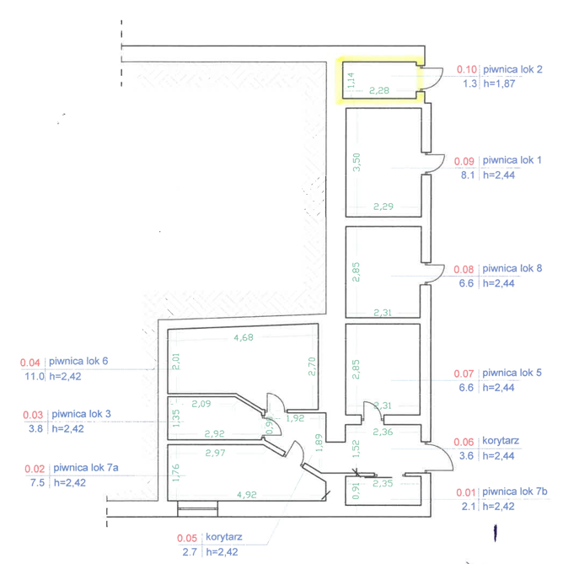
Przedkładany Radzie Miejskiej projekt uchwały został przygotowany w celu sprzedaży nieruchomosci lokalowej stanowiącej samodzielny lokal mieszkalny nr 2 położony na I piętrze budynku mieszkalnego przy ul. Kolejowej 13 w Szklarskiej Porębie w granicach działek gruntu nr 97/1, 99 i 100 obr. 0003 o łącznej powierzchni 796 m². Lokal zostanie sprzedany wraz z udziałem wynoszącym 553/10000 (5,53%) w prawie własności w/w działek gruntu oraz w częściach budynków i urządzeniach, które nie służą wyłącznie do użytku właścicieli lokali. Sprzedaż lokalu mieszkalnego nr 2 przy ul. Kolejowej 13 jest uzasadniona z uwagi na wysokie koszty związane z jego remontem. Ze względu na zły stan techniczny lokal nie nadaje się do wynajmu. Lokal wymaga znacznych nakładów finansowych na remont, aby przywrócić go do stanu umożliwiającego bezpieczne jego użytkowanie. Pokrycie kosztów umożliwiającym zasiedlenie lokalu jest bardzo wysokie, gmina nie dyzsponuje środkami na pokrycie tych kosztów, co czyni remont nieopłacalnym. Na podstawie art. 37 ust. 1 ustawy z dnia 21 sierpnia o gospodarce nieruchomościami przedmiotowa nieruchomość zostanie zbyta w drodze przetargu.
